WITAJCIE KOCHANI !

Przed nami ostatnie dni przed WIELKANOCĄ, czyli czwartek, piątek i sobota .

WIELKI PIĄTEK nie był tylko czasem wystrzegania się potraw mięsnych. W tym dniu był taki zwyczaj mycia twarzy w bieżącej wodzie- bieżącej to nie znaczy z kranu. Wstawało się o świcie i należało pójść do rzeki, strumienia, potoku i umyć twarz w bieżącej wodzie.

SOBOTA Do dziś jeszcze ksiądz święci pokarmy nie tylko w kościołach, ale i w domach gospodarzy. W wielkanocnym koszyczku, nie mogło zabraknąć baranka, jajek, chleba, wędliny, soli, chrzanu i octu. Dołączało się do tego ciasto np. babę lub mazurek.
Nie można zapominać, że w ten dzień w świątyniach święci się także wodę i ogień. Jest to liturgia światła, podczas której od płonącego przy kościele ogniska zapala się paschał i liturgia chrzcielna, w czasie której odnawia się przyrzeczenia chrzcielne.
Prawdziwa radość wybuchała w NIEDZIELĘ. I to dosłownie, bo przecież rezurekcji towarzyszy bicie dzwonów i wybuchy z petard. Huk był tak duży, że śmiało można było porównać go do huku skał pękających przy zmartwychwstaniu Pana Jezusa z grobu.
Potem odbywał się tzw. wyścig furmanek.-Gospodarze ścigali się wozem, kto po mszy pierwszy dotrze do swojego domu Miało to zapewnić wszelkie dobrodziejstwa,
a zwłaszcza urodzaj owsa.
Po Rezurekcji dzielono się poświęconym jajkiem.
Święconki nie można było jednak jeść po zachodzie słońca, bo inaczej w domu pojawiały się mrówki. Skorupek od jajek nie można było wyrzucać. Zanosiło się je kurom,
by dobrze znosiły jajka.
W wielkanocny PONIEDZIAŁEK lano się obficie wodą, a w niektórych regionach Polski chodzono z kogutkiem po wsi. Okazuje się, że w okolicach Opoczna chodzono z drewnianym kogutem, a w Sławnie z prawdziwym! Wsadzano zwierzę na pomalowany na czerwono wózek, w którym przygotowano dla niego gniazdo. Nad gniazdem dziewczęta mocowały lalki ubrane w pasiaste kiecki, haftowane gorsety i wyszywane na złoto czepce. Z wózkiem chłopcy chodzili od domu do domu, śpiewając wesołe piosenki. Dostawali za to jajka, chleb i kiełbasę. Spotykały ich różne niespodzianki : "Dyngusiarze wychodzą, ale zaraz za progiem czatują na nich dziewczęta z kubłami wody.
Z lanym poniedziałkiem wiąże się też inny zwyczaj.
Dziewczyna, którą kawaler oblał wodą, dawała mu własnoręcznie zrobioną pisankę. Wtedy kawalerowie mogli zobaczyć, która z panienek ma największy talent .Jajek było wtedy zresztą na wsiach dużo, bo nie jadło się ich przez cały post.
W tym tygodniu poznawaliśmy zwyczaje i symbole świąteczne. Dla każdego z nas ważnym elementem Świąt jest koszyczek, w którym znajdowały się pokarmy do poświęcenia.

W koszyczku znajdowały się pokarmy- pamiętacie jakie?

Każdy z nich coś symbolizował :

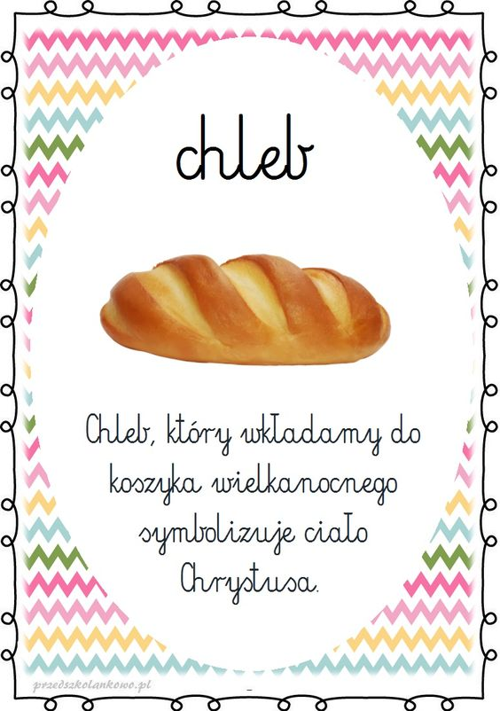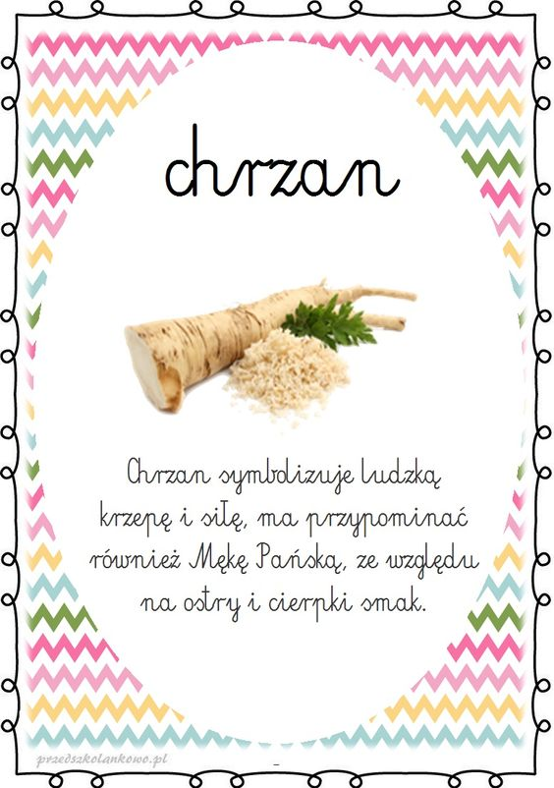
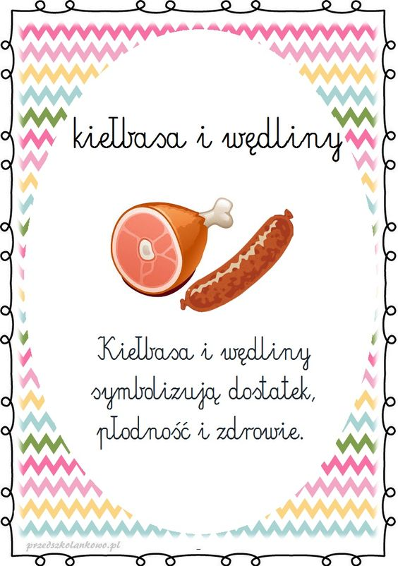
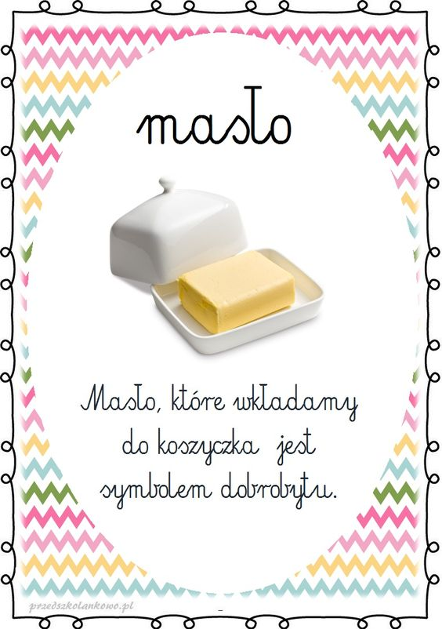

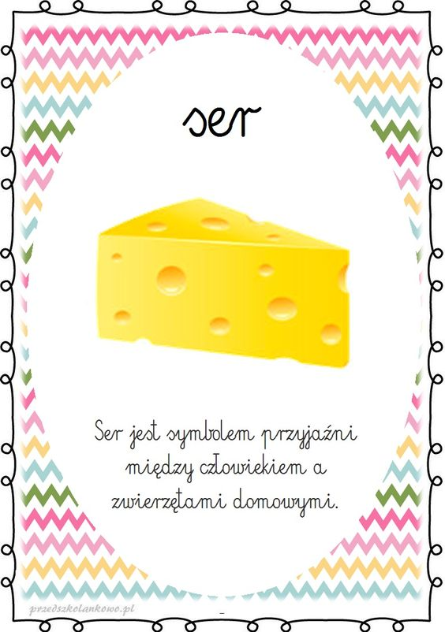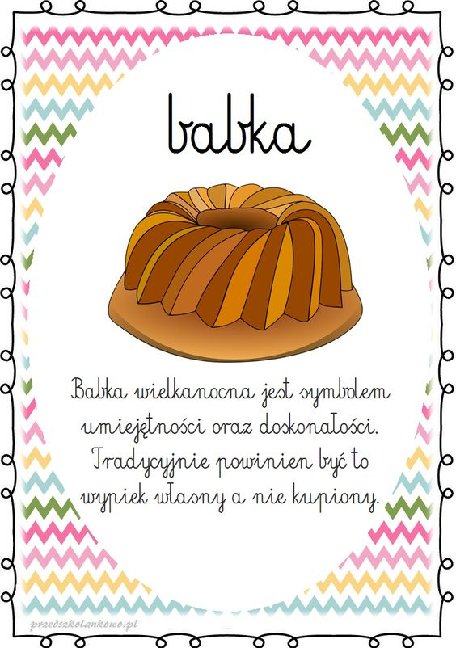

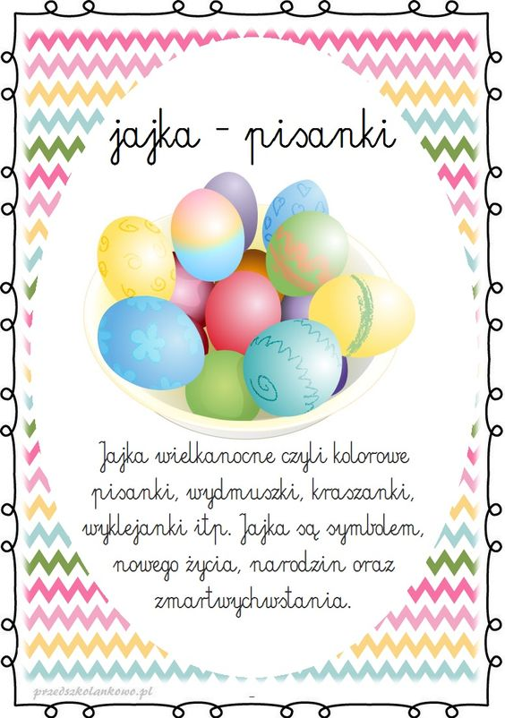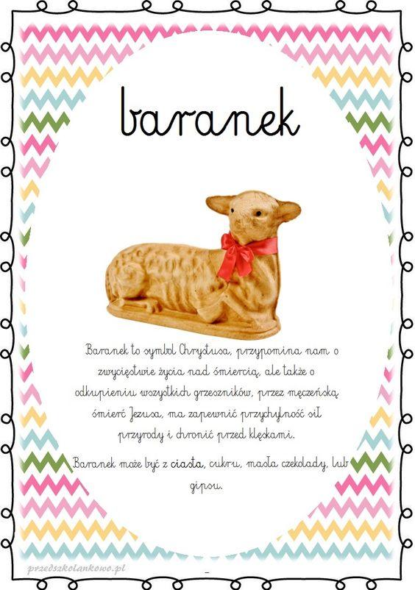

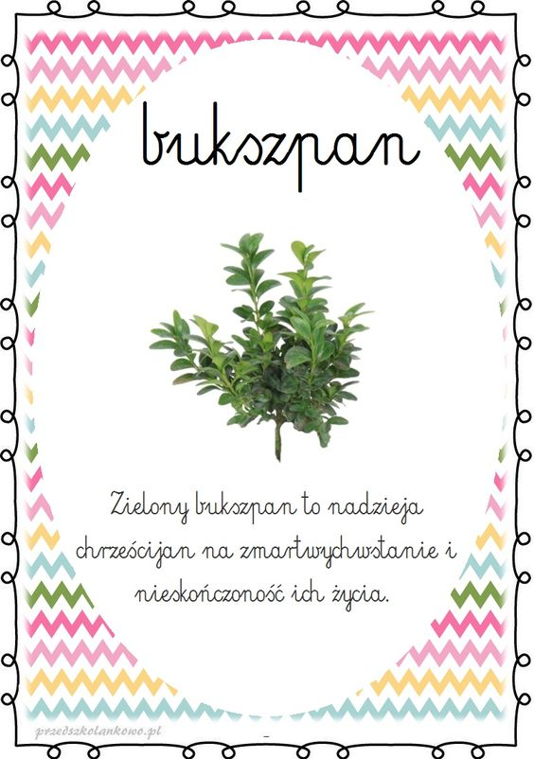
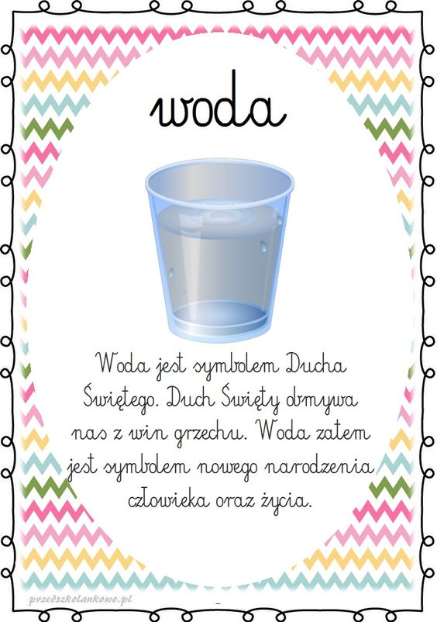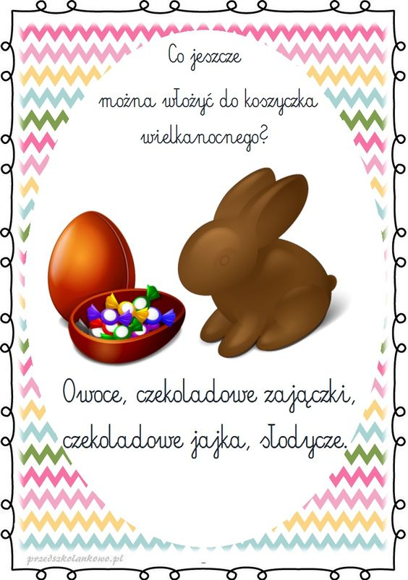
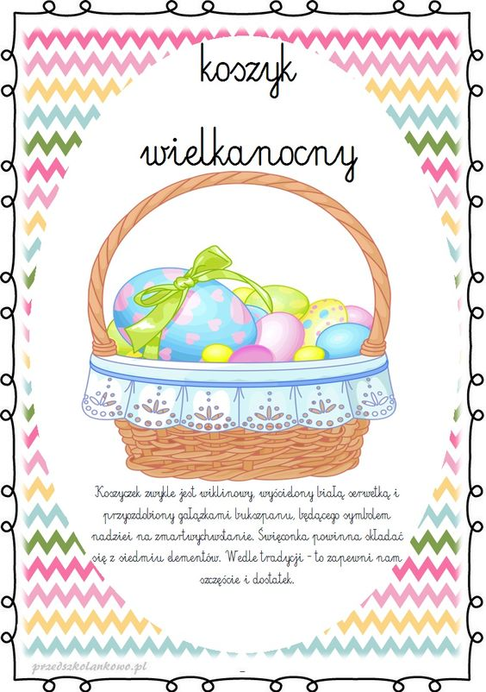

Myślę, że już przypomnieliście sobie, co umieszczamy w koszyczku do święcenia.
W tym roku, bardzo wyjątkowym, nie możemy jak to w tradycji naszego przedszkola bywało, poświęcić Waszych koszyczków z pokarmami, ale na pewno w Waszych domach nie zabraknie typowych, świątecznych pokarmów .

Jeśli macie wykonane pisanki, baranki i kurczaczki przygotujcie taki swój wyjątkowy koszyczek, a potem pochwalcie się nim.

Do wykonania jest zadanie na stronie 57 w KARTACH PRACY-3.

Pomóżcie Waszym Rodzicom przy świątecznych przygotowaniach,

a jeżeli by się Wam nudziło możecie wykonać zadanie dodatkowe.

Znajdziesz je w PLIKU : ZADANIA

Przesyłam Wam też kolejną piosenkę na „LANY PONIEDZIAŁEK”

ŻYCZĘ WAM WSZYSTKIM SPOKOJNYCH I MIMO WSZYSTKO RADOSNYCH ŚWIĄT WIELKANOCNYCH.

